**PROPUESTA DE LOGO**

*DISNAV*

Fuentes propuestas:

* Cherry bomb one (tiene mucha caricaturez pero brinda agrado a la vista):  
  DISNAV  
  DisNav  
  Dis Nav  
  DIS NAV
* Questrial (Cierto agrado y cierre a la vista pero sin perder formalidad)

DISNAV  
DisNav  
Dis Nav  
DIS NAV

* Sen (curiosa)

DISNAV  
DisNav  
Dis Nav  
DIS NAV

**Pruebas de mezcla de fuentes:**

Dis Nav - Sen + cherry bomb (en la v)  
  
La v redondeada parece una hoja, lo que transmite naturalidad y familiaridad.   
Se trabajará este concepto.

Dis Nav - QUERRY + CHERRY BOMB(en la v)  
  
La v recuerda al lirio de agua  
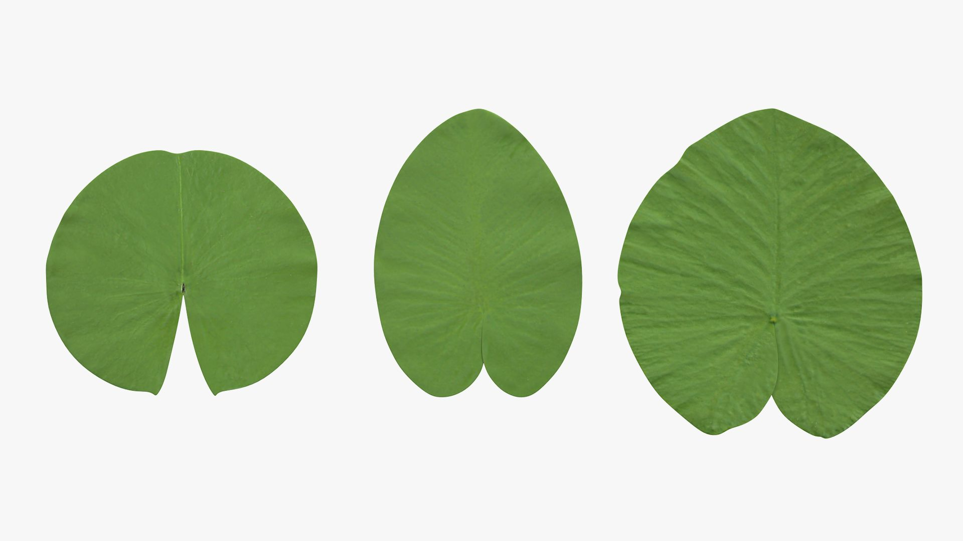

**DISEÑO FINAL:**

